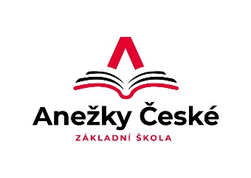 Základní škola Ústí nad Labem,

Anežky České 702/17, příspěvková

organizace

400 07 Ústí nad Labem

IČ: 44555474

tel.: 475 500 032

e-mail: sekretariat@zsanceske-ul.cz

Křovina – školní nábytek

Za Nádražím 2601,

397 01 Písek - Budějovické Předměstí

IČ: 26424819

**Objednávka č. 198/2023**

Dobrý den,

objednáváme u Vás tento nábytek:

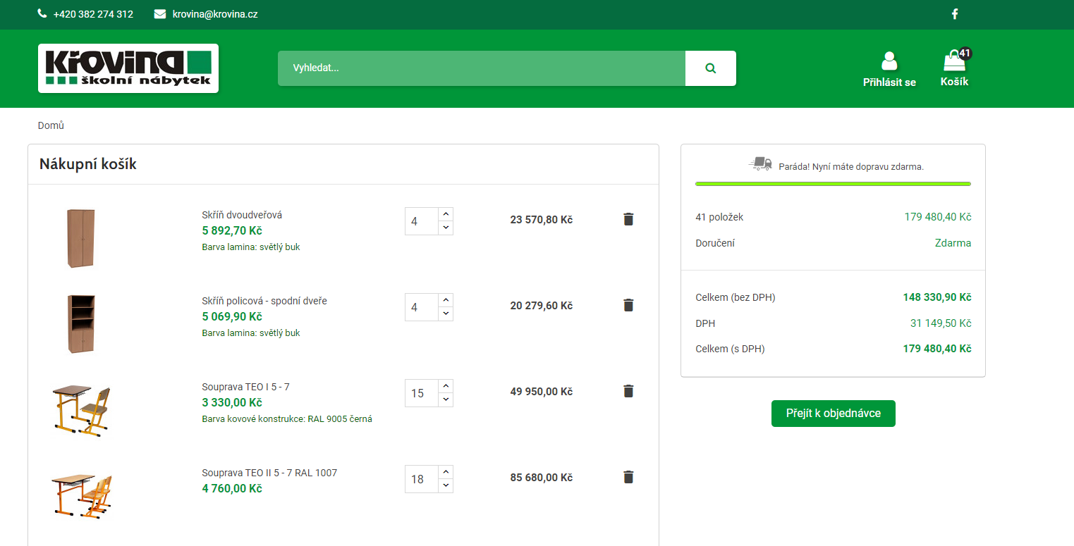

Děkujeme

V Ústí nad Labem 8.12.2023 Mgr. Jindra Šteflová

ředitelka školy